НЕГОСУДАРСТВЕННОЕ ОБРАЗОВАНИЕ УЧРЕЖДЕНИЕ

«СМОЛЕНСКИЙ ИНСТИТУТ БИЗНЕСА И ПРЕДПРИНИМАТЕЛЬСТВА»

Интернет-факультет

Математика

Расчётное задание
вариант 1

Группа М4-09-ДТ

Преподаватель:
Жарская Ю. В.
Студент:
Сидоров И. С.

Смоленск 2010

Оглавление
Тема 6. Предел функции и числовой последовательности 3
Задание 1.Найти предел функции 3
Задание 2. Найти предел числовой последовательности 5
Тема 7. Производные 7
Задание 1. Найти производную заданной функции 7
Задание 2. Найти производную указанного порядка 8
Задание 3. Найти производную второго порядка от функции, заданной параметрически 9
Тема 8 10
Применение производных для исследования функций одной переменной. Разложение функции в ряды Тейлора и Маклорена 10
Задание 1. Построить график функции с помощью производной первого порядка 10
Задание 2. Найти наибольшее и наименьшее значение функции на заданном отрезке 10
Задание 3. Провести полное исследование функции и построить ее график 11
Задание 4. Разложить функцию в ряд Тейлора в окрестности заданной точки 12
Тема 9. Интегралы 13
Задание 1. Вычислить неопределенные интегралы 13
Задание 2. Вычислить определенный интеграл 14
Задание 3. Вычислить площадь криволинейной трапеции, ограниченную графиками указанных кривых 14
Задание 4. Вычислить несобственный интеграл или установить, что он расходится 14
Тема 10. Ряды 15
Задание 1. Найти выражение для общего члена ряда и исследовать сходимость ряда 15
Задание 2. Найти выражение для общего члена ряда и исследовать сходимость ряда, пользуясь теоремами сравнения 15
Задание 3. Найти выражение для общего члена ряда и исследовать сходимость ряда, пользуясь признаком Даламбера 15
Задание 4. Найти выражение для общего члена ряда и исследовать сходимость ряда, пользуясь признаком Коши 16
Задание 5. Найти выражение для общего члена ряда и исследовать на абсолютную и условную сходимость знакочередующийся ряд 16
Задание 6. Найти выражение для общего члена ряда, определить радиус и интервал сходимости степенного ряда 16
Тема 11. Дифференциальные уравнения 17
Задание. Найти общее решение дифференциального уравнения 17

Тема 6. Предел функции и числовой последовательности

Задание 1.Найти предел функции

Задание 2. Найти предел числовой последовательности
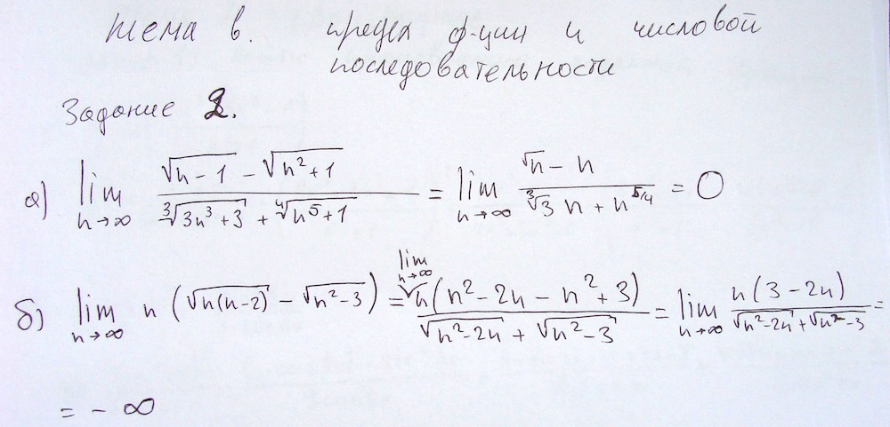

Тема 7. Производные

Задание 1. Найти производную заданной функции

Задание 2. Найти производную указанного порядка

Задание 3. Найти производную второго порядка от функции, заданной параметрически

Тема 8

Применение производных для исследования функций одной переменной. Разложение функции в ряды Тейлора и Маклорена

Задание 1. Построить график функции с помощью производной первого порядка

Задание 2. Найти наибольшее и наименьшее значение функции на заданном отрезке

Задание 3. Провести полное исследование функции и построить ее график
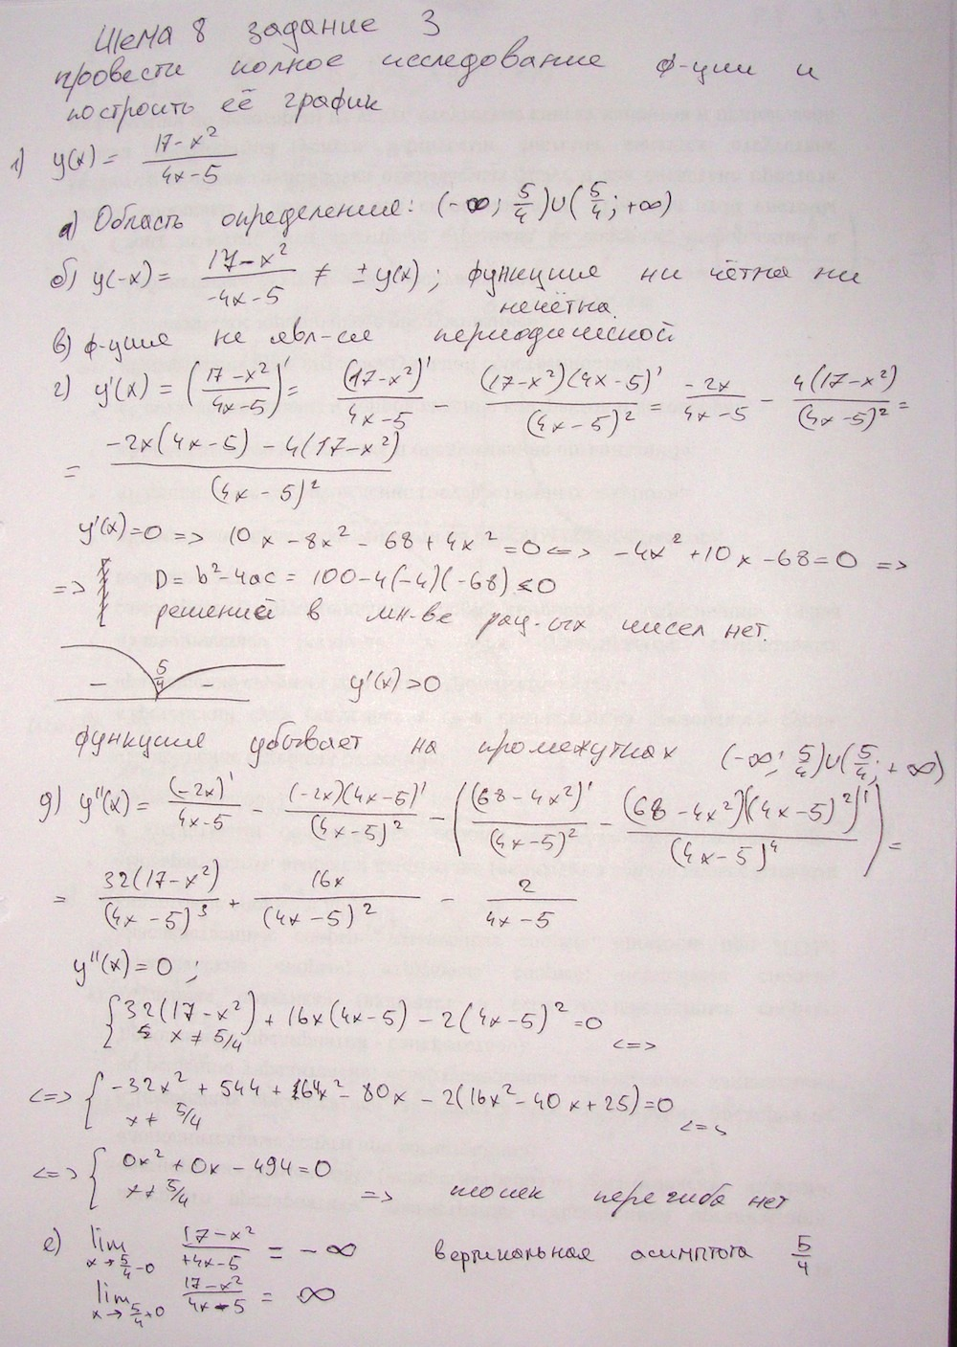

Задание 4. Разложить функцию в ряд Тейлора в окрестности заданной точки

Тема 9. Интегралы

Задание 1. Вычислить неопределенные интегралы

Задание 2. Вычислить определенный интеграл

Задание 3. Вычислить площадь криволинейной трапеции, ограниченную графиками указанных кривых

Задание 4. Вычислить несобственный интеграл или установить, что он расходится

Тема 10. Ряды

Задание 1. Найти выражение для общего члена ряда и исследовать сходимость ряда

Задание 2. Найти выражение для общего члена ряда и исследовать сходимость ряда, пользуясь теоремами сравнения

Задание 3. Найти выражение для общего члена ряда и исследовать сходимость ряда, пользуясь признаком Даламбера

Задание 4. Найти выражение для общего члена ряда и исследовать сходимость ряда, пользуясь признаком Коши

Задание 5. Найти выражение для общего члена ряда и исследовать на абсолютную и условную сходимость знакочередующийся ряд

Задание 6. Найти выражение для общего члена ряда, определить радиус и интервал сходимости степенного ряда

Тема 11. Дифференциальные уравнения

Задание. Найти общее решение дифференциального уравнения

